**每日作业卷答案**

**HTML&CSS**

# 关卡1

## 训练案例：开心餐厅

### 训练描述

使用HTML和CSS样式，排版出如图所示的效果

* 知识点：

1. HTML标签的使用
2. 标签选择器、类选择器、ID选择器的使用
3. 字体、颜色等样式的设置

* 效果如图所示

### 操作步骤描述

1. 使用p标签和img标签制作“游戏简介”和“游戏特色”等标题。
2. “如何做菜”、“如何经营餐厅”使用p标签和h2标签，换行使用br标签。
3. 其它效果，可以根据图中的样式自行设置，只要大致效果相同即可。

## 训练案例：诗歌排版

### 训练描述

根据要求完成这首诗歌的排版，实现如图的效果。

* 知识点：

1. 选择器的基本使用
2. 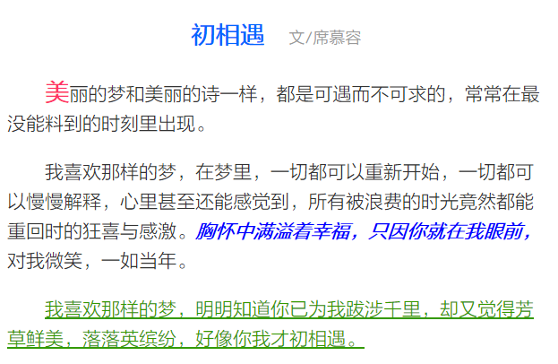文本样式的常用设置

* 效果如图所示：

### 操作步骤描述

1. body全文字体大小14px; 颜色：#333，行高30px
2. 诗放在div的层中，宽400px
3. 标题放在h1中，文字大小18px，颜色#06F，居中对齐
4. 每段文字缩进2em（em是一个相对度量单位，相当于缩进2个字）
5. 段中的行高是22px
6. "胸怀中满溢着幸福，只因你就在我眼前",加粗，倾斜，蓝色，鼠标移上去指针变成手的形状。
7. 最后一段，颜色#390; 下划线，鼠标移上去指针变化。
8. 美字加粗，颜色color:#F36，大小18px;
9. 文/席慕容，三个字，12px，颜色#999，不加粗

# 关卡2

## 训练案例：表单的基本使用

### 训练描述：表单的基本使用

参照老师提供的图片，使用表单布局和表单控件，实现一个注册表单页面。

* 知识点：

1. 表格布局的排版
2. 表单控件的使用

* 效果如图所示：

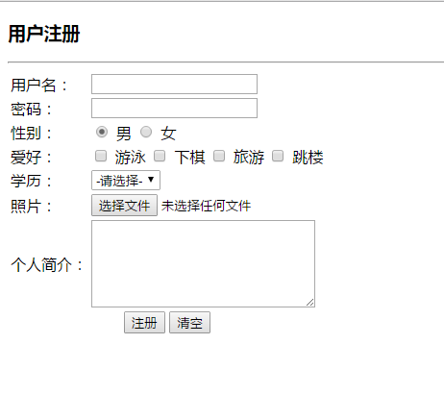

### 操作步骤描述：

1. 标题使用h3的标签
2. 表单与h3之间使用hr水平线
3. 表单外面使用表格布局：8行2列的表格，边框为0
4. 用户名使用文本框，密码使用密码框，性别使用单选框，爱好使用复选框，学历使用下拉列表框，照片使用文件选择框，个人简历使用多行文本域。
5. 注册使用提交按钮，清空使用复位按钮。

## 训练案例：商品分类

### 训练描述

使用CSS样式排版出如图所示的效果

* 知识点：

1. 选择器的使用
2. 文本样式的设置
3. 背景样式的设置
4. 伪类样式的使用

* 效果如图所示：

### 操作步骤描述

1. 整体使用一个div进行布局，id名为dress
2. 使用h3创建每个分类的标题，如：夏季流行
3. 分类下面使用hr分隔
4. 小的分类使用div，中间每一个小项是一个链接
5. 大的容器dress，宽320px，行高25px，字体大小12px
6. h3的样式：字体16px，文本缩进40px，高40px，行高40px
7. 每个分类标题分别使用不同的背景图片，左上角0px 0px，不平铺
8. 小的分类中的链接样式使用颜色黑色，没有下划线。鼠标移上去，颜色变成#F60，加下划线。

# 关卡3

## 训练案例：表格布局与注册表单

### 训练描述：

* 知识点：

1. 表单元素的基本使用
2. 文本框、文本域、单选框、图片提交按钮的使用
3. 表格布局的应用

* 需求：

1. 电子邮箱、登录名、密码最多能容纳的字符数是32个字符，验证码最多能容纳5个字符。
2. 默认情况下会员身份中的“买家”处于选中状态。
3. 提交按钮使用素材中提供的图片代替
4. 使用老师提供的图片素材完成

* 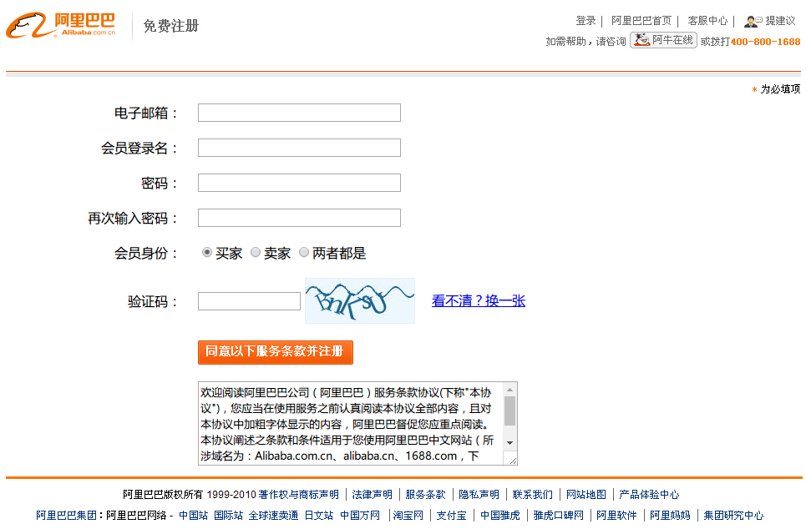效果如图所示：

### 操作步骤描述：

1. 整体使用表格布局，表格宽954，居中对齐。边框、单元格间距，单元格内边距设置为0。
2. 第一行使用图片header.jpg，宽954，高107。
3. 第二行包含一个整体的form，form中嵌套一个表格，表格宽100%，边框为0，单元格内间距和单元格间隔为0，以下每个表单项占一行。
4. “电子邮箱”使用文本框，尺寸35，最大长度32。
5. “会员登录名”使用文本框，尺寸35，最大长度32。
6. “密码”和“再次输入密码”使用密码框。
7. “会员身份”使用单选框，买家默认选中。
8. “验证码”使用文本框，最大长度设置为5。验证码本身使用图片。
9. “看不清”使用链接，链接地址使用#。
10. “同意服务”使用提供的图片按钮。
11. “服务条款”使用文本域，输入相应的文本

## 训练案例：用户登录

### 训练描述

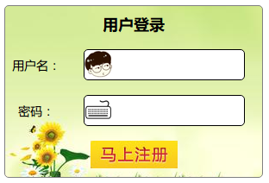使用CSS样式排版出如图所示的效果

* 知识点：

1. 盒子模型的使用
2. 边框样式
3. 背景样式

* 效果如图所示：

### 操作步骤描述

1. table居中,宽300px，高180px; 边框solid 1px gray，内边距为0
2. 表格有四行，第一行和第四行跨2列，第一列占30%的宽度，第一行是标题th，第四行是放按钮
3. td的文字对齐居中，字体大小14px
4. table添加背景，重复平铺
5. 用户名和密码文本框使用类样式(也可以使用[条件选择器])，宽150px，高32px，边框用实线，圆角5px，1个宽度，黑色
6. 使用伪类样式，当鼠标移动到文本框上的时候，变成虚线橙色边框。得到焦点，背景色变成浅黄色
7. 文本框前面有头像，密码框前面有键盘，左内边距32
8. 用户登录的标题字体大小18px